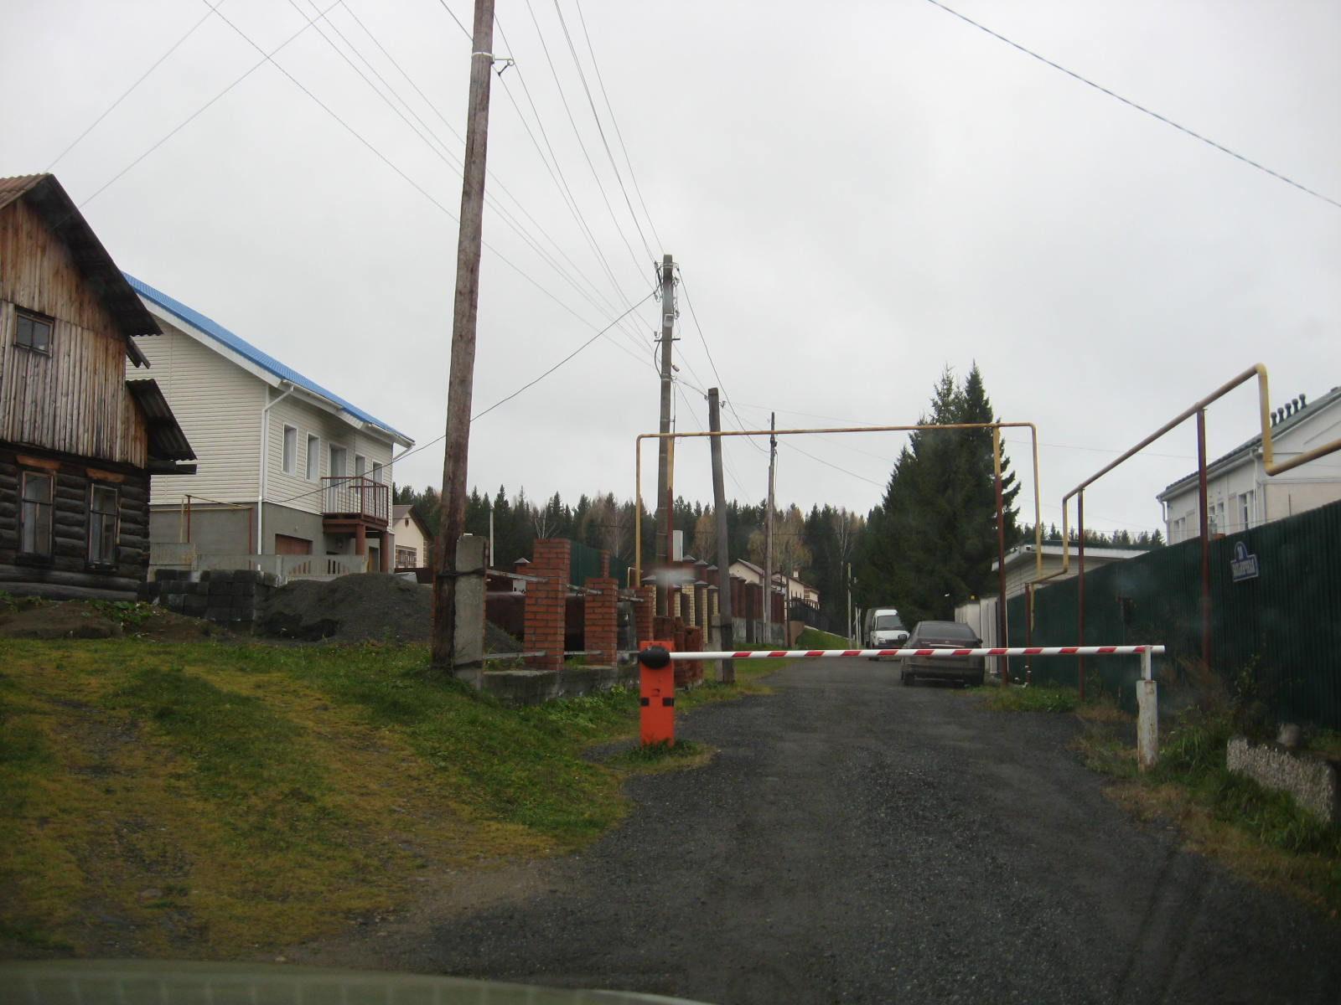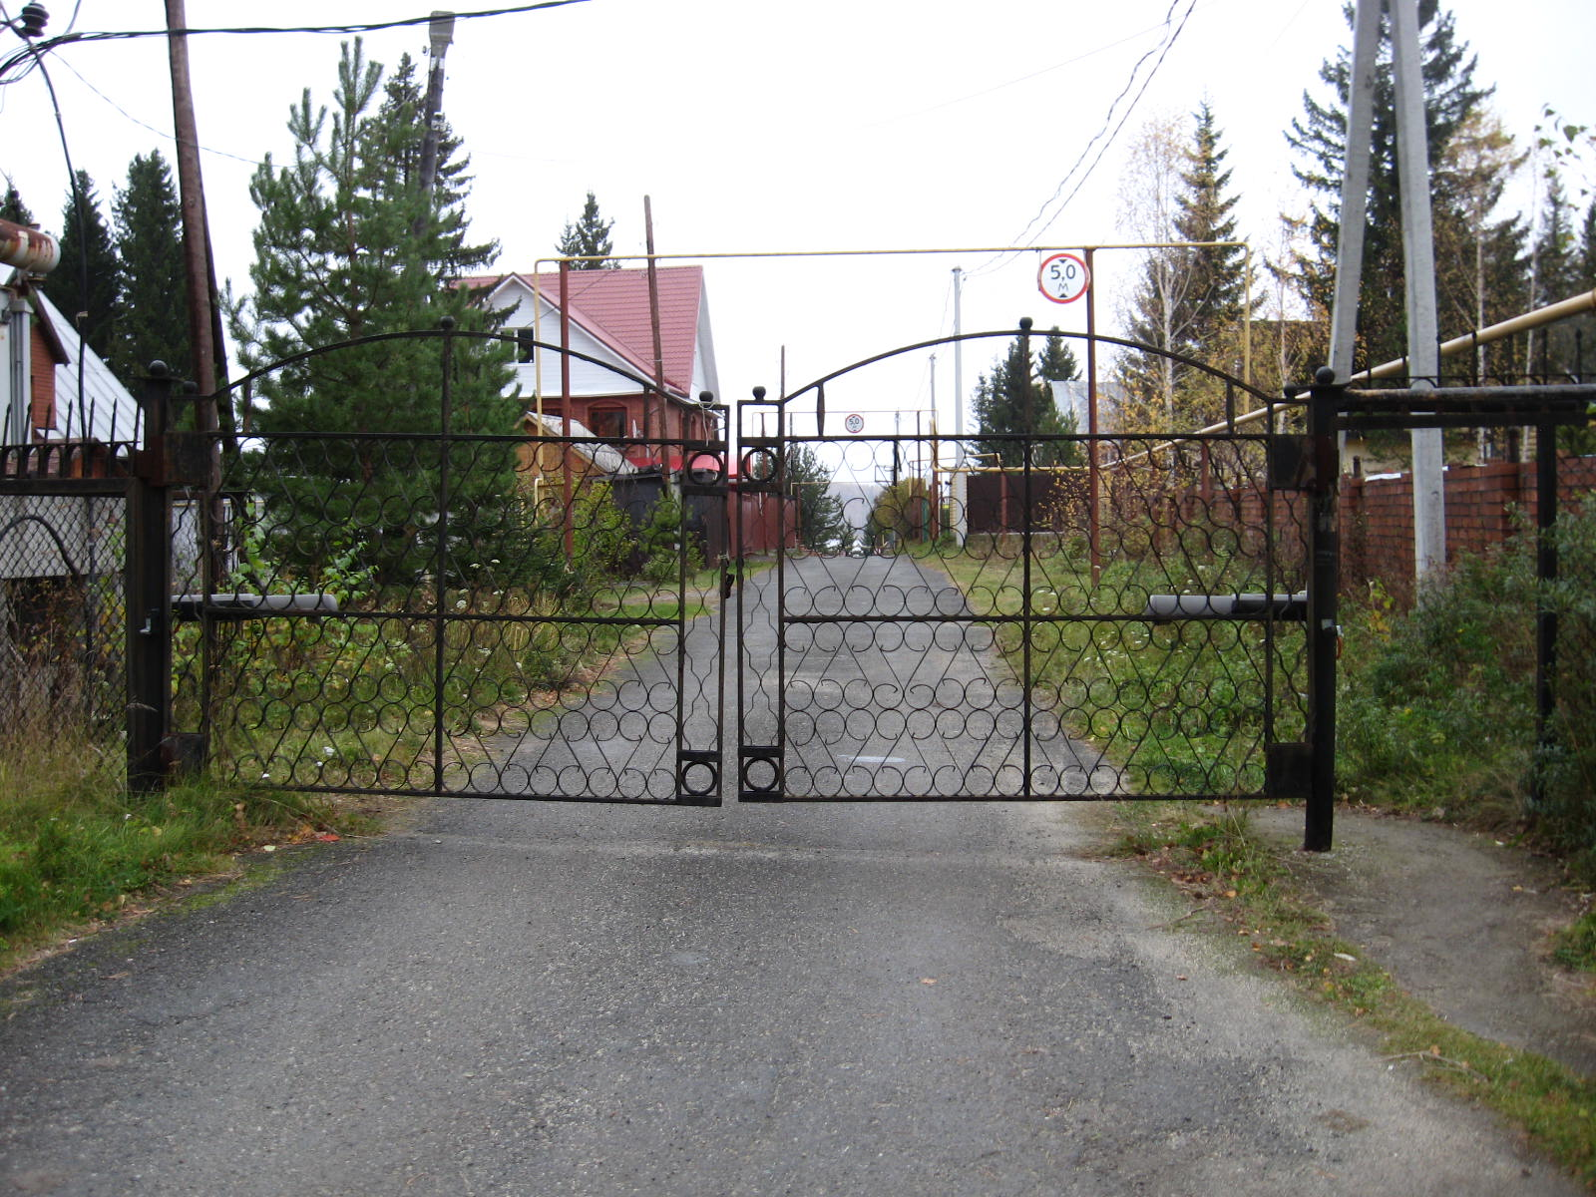

Проезд на берег пруда

по ул. Больничная

Проезд на берег пруда

по ул. Больничная

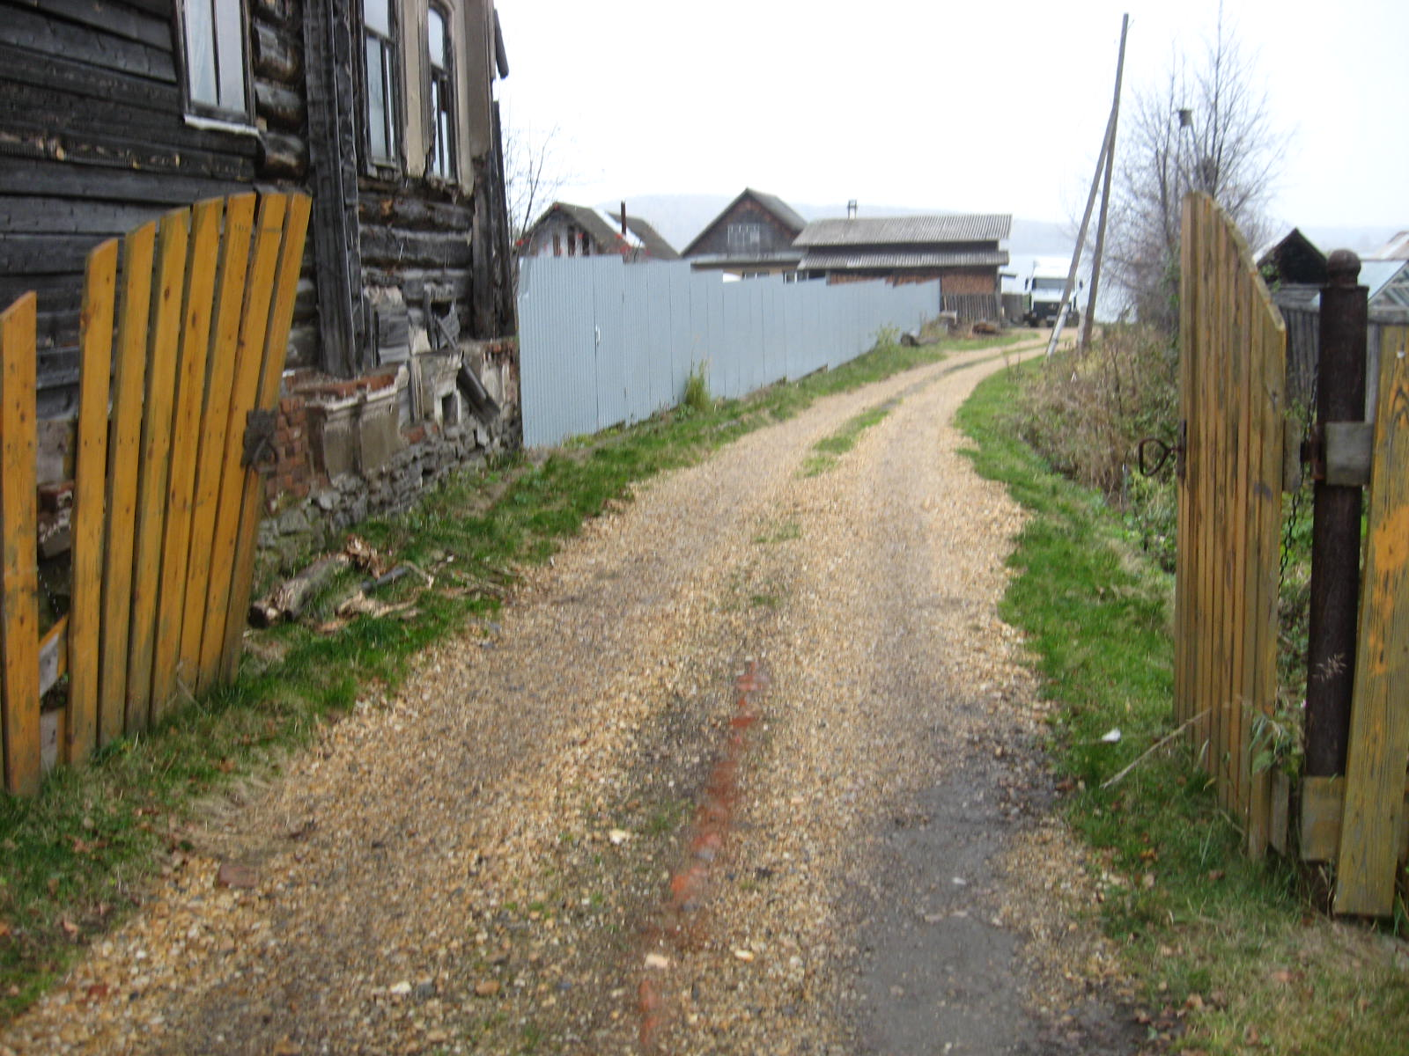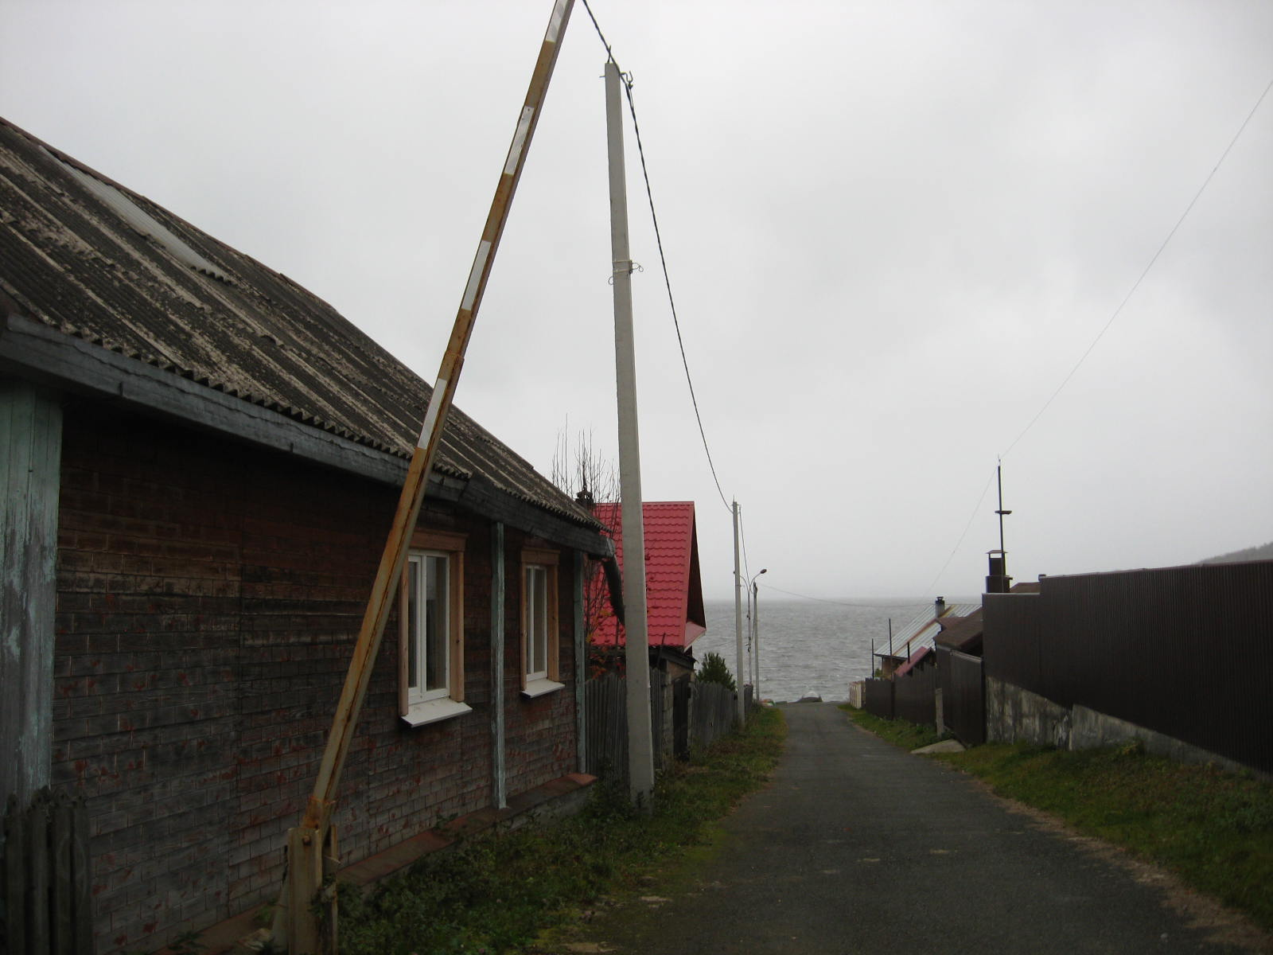

Проезд на берег пруда

с ул. Первомайская у д. 44

Проезд на берег пруда

с ул. Первомайская

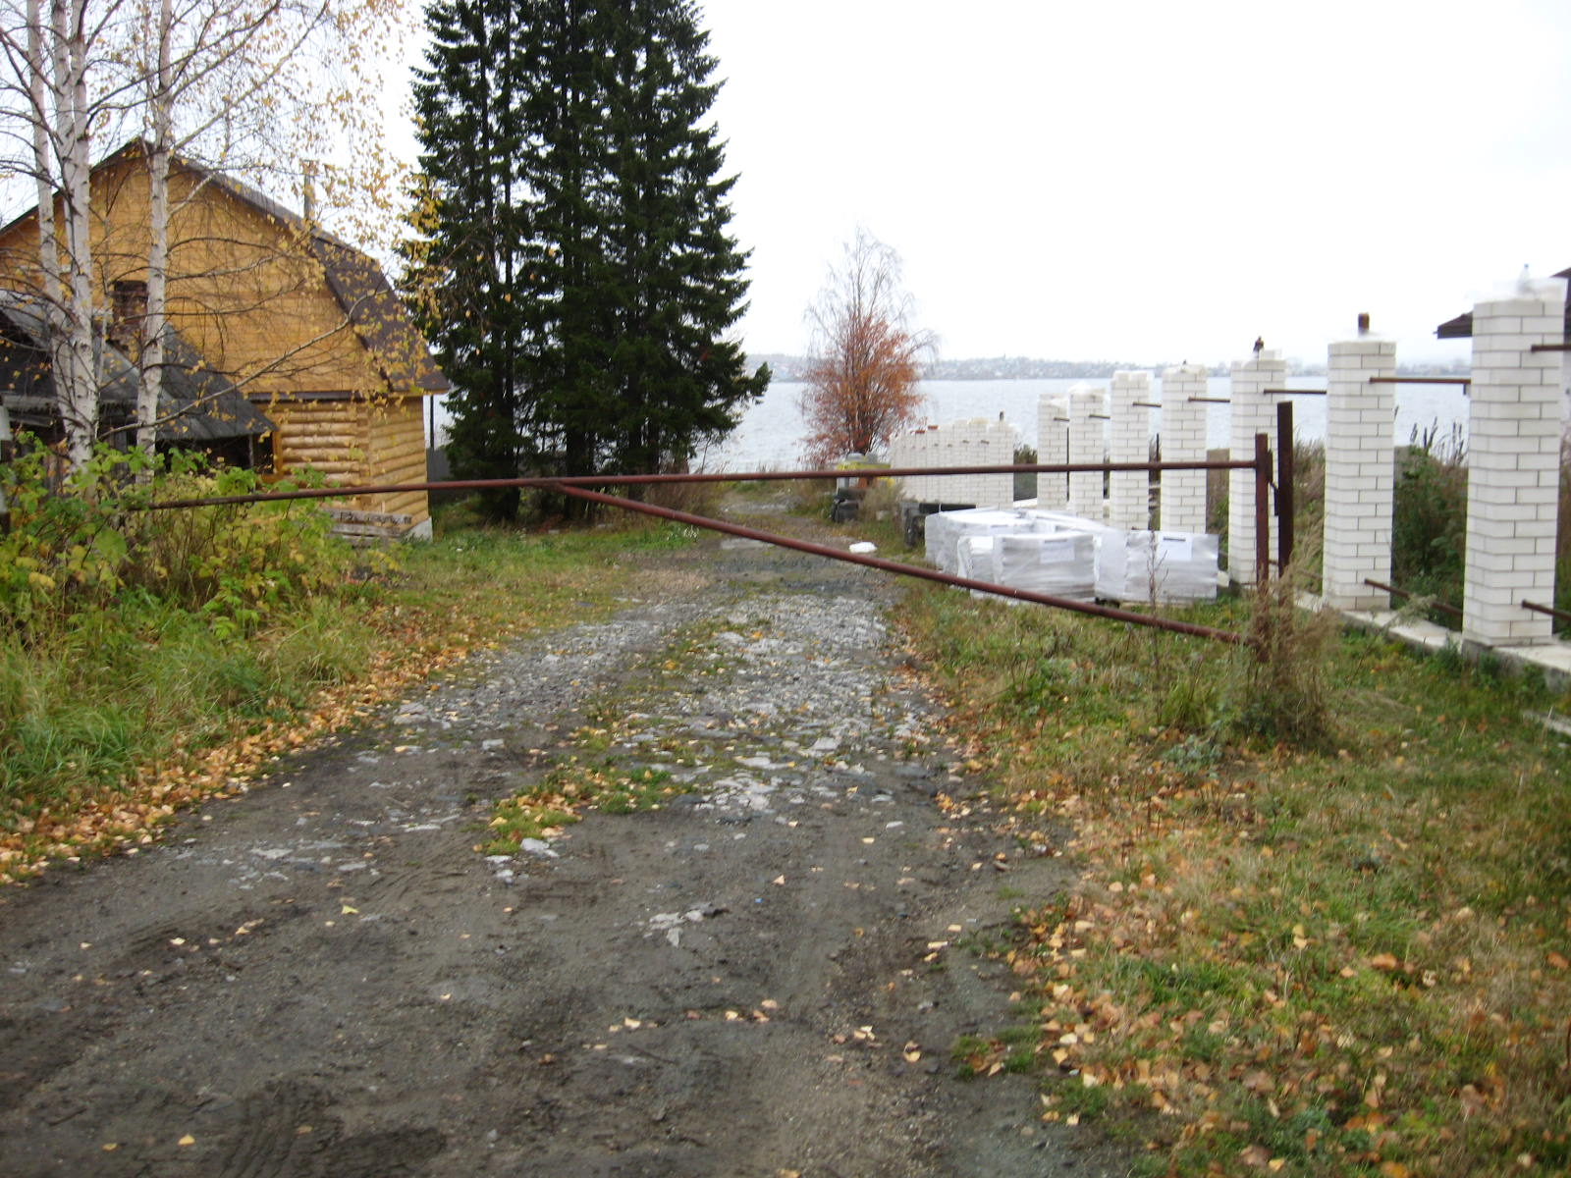

Проезд на берег пруда

начало ул. Больничная

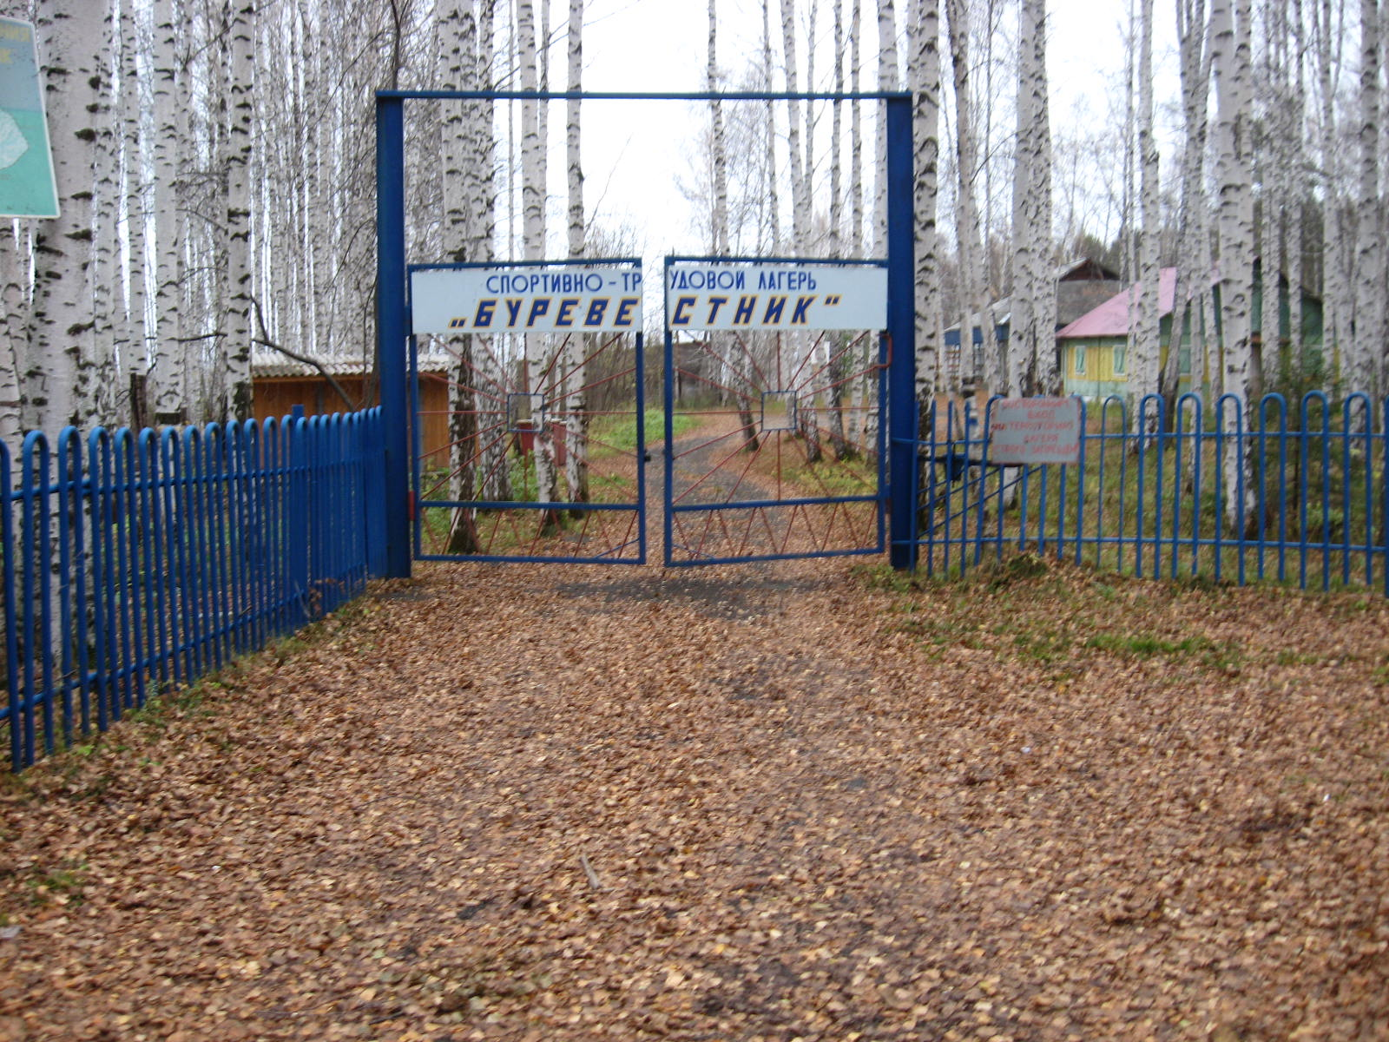

Проезд на берег пруда

через лагерь «Буревестник»

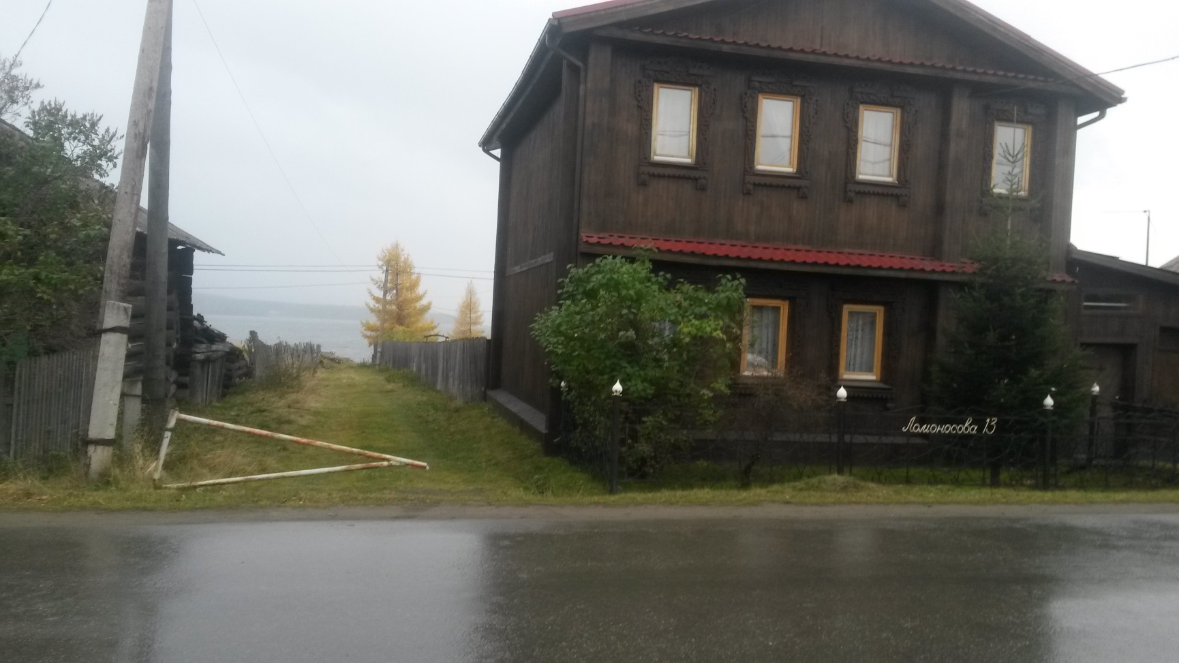

Проезд на берег пруда с ул. Ломоносова

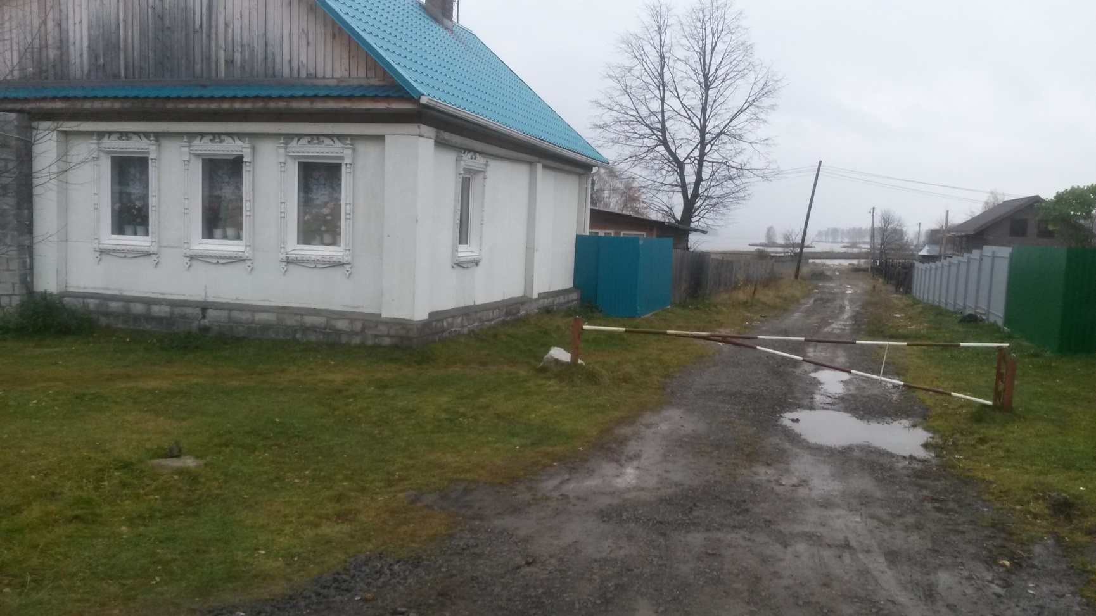

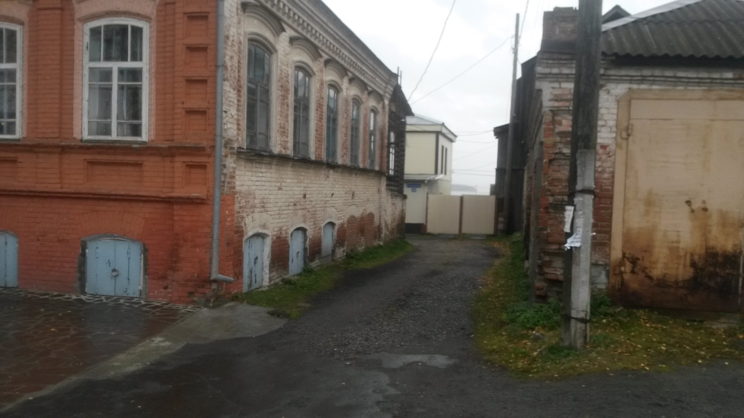

Проезд на берег пруда с ул. Ломоносова

